Elektrik Güç Sistemleri Alanında Öğrenci Katılımının Artırılması: Enerji Kalitesi Laboratuarı Örneği

Doğan Gökhan Ece¹ Şener Ağalar²
^{1,2}Elektrik-Elektronik Mühendisliği Bölümü, Mühendislik Mimarlık Fakültesi
Anadolu Üniversitesi, 26470, Eskişehir
¹e-posta: dgece@anadolu.edu.tr ² e-posta: sagalar@anadolu.edu.tr

Özet
Son yıllarda Bilişim Teknolojilerinin çok büyük bir hızla gelişmesi ve buna yönelik eğitim almış mühendislere olan talebin artması sonucunda, Elektrik-Elektronik Mühendisliği öğrencilerinin Güç Sistemleri alanında sunulan seçmeli derslere katılımı oldukça azalmıştır. Bu bildiride Güç Sistemleri alanında sunulan derslere ilginin artırılması ve katılımın sağlanması amacına yönelik olarak çeşitli yötemler önerilmiştir. Bölümümüz bünyesindeki Enerji Kalitesi Laboratuarı, eğitim ve araştırma işlevleri açısından önerilen yöntemlere bir örnek oluşturmak amacıyla tanıtılmıştır. Laboratuarda kullanılan cihazlar, yazılımlar ve gelişmiş ölçme ve izleme sistemleri tartışılmıştır.

Abstract
Recent developments in the area of information technologies and increasing need for the enginneers in this discipline dramaticaly reduced the enrollment of Electrical and Electronics Engineering students to the elective Power Systems classes. In this paper, we propose several methods to increase the interest and enrollment to Power Systems classes. Educational and research properties of the power quality laboratory in our department are introduced as an example to proposed methods. Equipment, software, and advanced instrumentation systems used in the laboratory are discussed.
1. Giriş
Genel olarak enformasyon teknolojileri olarak adlandırılan bilgisayar bilimleri ve telekomünikasyon alanındaki istihdam olanaklarının fazlalığı ve olası yüksek ücretler elektrik-elektronik mühendisi adaylarının bu alana daha fazla yönlenmelerine neden olmaktadır. Bunun yanısıra üniversitelerin Elektrik-Elektronik Mühendisliği bölümlerinde genellikle 7. ve 8. yarı yıllarda sunulan Güç Sistemleri alanına yönelik seçmeli derslere olan öğrenci ilgisi ve katılımı görünür düzeyde azalmıştır. Katılımın az olmasının yanında daha da önemlisi bu dersleri alan öğrencilerin not ortalamalarının genelde düşük olması ve enformasyon teknolojileri ile ilgili derslerde başarısız olacaklarını varsaymaları nedeniyle bu derslere devam etmeleridir. Bu durum, yalnız ülkemizde değil Avrupa ve Amerika Birleşik Devletleri üniversitelerinde de görülmektedir [1-2]. Uzun dönemde bu alanda ortaya çıkacak olan yetişmiş mühendis eksikliği özellikle elektrik enerjisinin üretim ve dağıtımının yaygın olarak özelleşmesi sonucunda daha da hissedilir olacaktır. Lisans eğitimi hem endüstrinin hemde üniversitelerin ileriye dönük en önemli kaynağıdır. Endüstri bu alanda yetişmiş mühendis ihtiyacını karşılamakta zorluk çekerken üniversitelerde Güç Sistemleri konusunda yeni elemanları yetiştirecek öğretim kadrosunun eksikliğini yaşamaktadırlar. Bu durum ileride çok daha somut olarak ortaya çıkacaktır. Genelde üçüncü yılda zorunlu ders olarak verilen ve Güç Sistemlerinin genel ilkeleriyle sınırlı kalan bir ders dışında Elektrik Makinaları, Güç Elektroniği ve Güç Sistemleri Analizi dersleri seçmeli olarak sunulmaktadır. Hemen tüm bu dersler için gerekli olan ve oldukça maliyetli laboratuarlar yeni kurulmakta olan yada gelişme sürecindeki üniversitelerdeki kaynak yetersizliği nedeniyle kurulamamaktadır. Sonuçta sadece teoriyle sınırlı kalan dersler zaten azalmış olan öğrenci ilgisini çekmemekte ve hatta bazı üniversitelerde bu dersler müfredatta bile yer almamaktadır.

Elektrik enerjisinin üretimi, iletimi, dağıtımı ve verimli olarak kullanılması ulusun temel alt yapılarından biridir. Bu konuda uzman mühendislere her zaman gerek duyulacaktır. Eğer bu dersler üniversitelerin ilgili bölümlerinde ihmal edilecek olursa, gerek duyulduğunda güç sistemleri ile ilgili uzmanlık nereden sağlanacaktır. Günümüzde üniversitelerimizde Güç Sistemleri alanında ders veren öğretim kadrosu ve bu alanda endüstride çalışan mühendisler aktif çalışma hayatlarına bir gün son verdiklerinde bu önemli konuda analizler ve tasarımlar yapacak ayrıca mevcut sistemleri işletecek uzmanların bulunması olanaksız hale gelecektir.

Güç Sistemleri derslerine katılımın artırılması amacıyla bu dersler öğrenci açısından daha çekici hale getirilmelidirler. Bunun için bu alandaki araştırma ve yeni gelişmelere derslerde yer verilmesi ve ders içeriklerinin gelişen teknolojiye göre değiştirilmeleri bir yöntem olabilir. Örneğin yukarıda sıralanan seçmeli dersler arasında en çok ilgi çeken diğerlerine göre daha yeni ve gelişime daha açık olan Güç Elektroniği dersidir. Bazı Güç Elektroniği uygulamaları örneklerine, daha az ilgi çeken temel Elektrik Makinaları ve Güç Sistemleri derslerinde yer verilmesi programın tümüne ilgiyi artırıcı bir yöntem olabilir. Son yıllarda geliştirilen modelleme ve simülasyon yazılımlarının derslerde aktif olarak kullanılması günümüz öğrencisinin dikkatini laboratuar ortamından daha fazla çekmektedir.

Son yıllarda atıf indekslerinde yer alan Güç Sistemleriyle ilgili hemen tüm sürekli yayınlardaki çalışmaların bir çoğunda Kontrol Sistemleri ve Sinyal İşleme gibi diğer disiplinlerin yaklaşımları kullanılmıştır. Diğer bir ilgi artırıcı yöntem bu disiplinler arası ilişkilerin dersler sırasında öğrenciye tanıtılması olarak verilebilir. Bu kapsamda sinyal işleme yöntemleri kullanılarak enerji kalitesi analizlerinin yapıldığı laboratuar ortamı örnek olarak bu bildiride tartışılmıştır.

2. Katılımı Artırıcı Yöntemler

Katılımın artırılması için Güç Sistemleri programlarında yapılabilecek somut değişikliklerin yanında, öğrenci konuyla ilgili olarak objektif bir biçimde bilgilendirilmelidir. Bu alanın öneminin vurgulanmasının yanı sıra bu konuda uzmanlaşmış mühendis adaylarının günümüz koşullarındaki istihdam alanları ve aldıkları ücretler konusunda doğru bilgiler verilmeli ayrıca Güç Sistemleri alanının geleceği tartışılmalıdır. Elektrik enerjisinin üretiminden dağıtımına kadar özelleşmesi sürecinde ortaya çıkabilecek olan uzman gereksinimi ayrıca endüstride Güç Sistemleri elemanlarının üretimindeki istihdam olanakları en doğru biçimde belirlenmelidir.

Ders içeriklerinin ilgiyi artırıcı endüstriyel uygulamalarla yapılandırılması veya desteklenmesi katılımı artırıcı bir yöntem olarak önerilebilir. Fakat bu yapılırken sınırlar iyi belirlenmeli ve Güç Sistemleri derslerinin içeriklerinde mutlaka bulunması gereken temel bilgilerden ödün verilmemelidir. Genelde sömestir süresince planlanan dersler içerik bakımından oldukça yoğun olduklarından ilgi artırıcı bazı eklemeler halen var olan içeriği değiştirmemelidir. Ödevlerde ve laboratuar raporlarında analitik çözümler yanında uygun yazılımların kullanımının sağlanması mutlaka gereklidir. Laboratuar çalışması ilgi artırıcı bir faktör olmakla beraber Güç Sistemlerinde değişik koşullar altında sürekli çalışmanın veya hatalar sırasındaki geçici olayların incelenmesi bir eğitim laboratunda gerçekleştirilemez. Bu durumda öğrencinin son yıllarda geliştirilen yazılımları kullanarak sistem modeli üzerinde çeşitli çalışma koşullarını gözlemlemesi sağlanmalıdır. Örneğin programdaki derslerde MATLAB ve MATLAB Simulink ayrıca EMTP yada ATP ve özellikle Güç Elektroniği dersinde PSpice ve PSCAD yazılımları kullanılabilir. Bu yazılımların çoğunun öğrenci versiyonları bulunmaktadır ve internet üzerinden ücretsiz olarak sağlanabilir. Öğrenciler arasındaki yaygın kanı Güç Sistemleri teknolojilerinin çağın gerisinde kaldığıdır. Bu kanı yukarıda adı geçen modelleme yazılımlarının kullanımı ayrıca güç sistemlerinde bilgisayar uygulamalarına dersler sırasında değinmekle değiştirilebilir. Örneğin bu konuyla ilgili IEEE tarafından yayınlanan magazinler eğer olanaklıysa bölüm kütüphanelerinde bulundurulmalı ve öğrencinin fırsat buldukça bu yayınları okuması özendirilmelidir

Programda bulunan dersler arasındaki ilişkiler mutlaka kurulmalı ve örneklerle açıklanmalıdır. Örneğin temel elektrik makinaları dersleriyle güç elektroniği dersi mümkün olduğunca ilişkilendirilmeli ve öğrenci güç elektroniği dersinde üzerinde çalıştığı konverter yapılarının nerede kullanıldığını özümsemelidir. Türkiye’de kullanılmamasına rağmen yüksek gerilim doğru akım enerji iletim hatları örneğide güç sistemleri dersinde bir güç elektroniği uygulaması olarak anlatılabilir. Doğal olarak örnekler çoğaltılabilir. Fakat dersler arasındaki söz konusu bu ilişkilendirmenin yapılabilmesi için ilgili bölümdeki öğretim kadrosu, programı ve içeriğini birlikte hazırlamalıdır.
Elektrik-Elektronik mühendisliğinin diğer disiplinleriyle olan bağlantılar vurgulanmalıdır. Endüstriyel yapılarda kontrol kumanda sistemleri yardımıyla elektrik makinalarının kontrolu, dersler sırasında örneklerle verilebilir. Güç sistemlerinin harmoniklerinin analizleri konusında Sinyal İşleme yöntemlerinin kullanımıysa diğer disiplinlerle olan ilişkiye bir diğer örnek olarak verilebilir. Olanaklar çerçevesinde endüstriden mühendislerin davet edilerek tecrübelerini ve uğraşılarını aktarmalarının sağlanması yeni yetişen mühendisler için her alanda olduğu gibi Güç Sistemleri alanında da faydalı olacaktır.

3. Enerji Kalitesi Laboratuarı
Doğrusal olmayan elektriksel yüklerin artan kullanımı ve hatalar sonucunda ortaya çıkan sistem gerilim ve akımındaki dalga şekli bozulmalarının bulunması, ayrıca nedenlerinin belirlenmesi amacına yönelik olarak bölümümüz Güç Sistemleri Laboratuarında Anadolu Üniversitesi Araştırma Fonunca desteklenen Enerji Kalitesi Laboratuarı kurulmuştur. Bu laboratuarda çeşitli tip ve güçlerde motorlar ve motor sürücüleri, yük bankaları ve veri toplama sistemi bulunmaktadır. Laboratuardaki deney düzeneğinde çeşitli hatalar ve geçici olaylar yapay olarak oluşturulmaktadır. Veri toplama sisteminde LabView yazılımı kullanılarak çok kanallı ve yüksek hızlı bir A/D çeviriciyle gerilim ve akım dalga şekli verileri alınmakta ayrıca IEEE-488 arabirimi kullanılarak ölçüm cihazlarının bilgileri PC ortamına aktarılmaktadır. Veri alma ve deney düzeneğinin genel yapısı Şekil 1. de verilmiştir.

Şekil 1. Veri alma ve deney düzeneği

Enerji kalitesi bozucularının nedenlerinin belirlenmesi ve giderilmesi bir Güç Sistemleri Mühendisliği problemi olmakla beraber bozucuların gerçek zamanda bulunmasında Sinyal İşleme yaklaşımı kullanılmıştır. Şekil 2. de gerçek zamanda çalışan ve Dalgacık Dönüşümü yöntemiyle bozucuları bulmak amacıyla geliştirilen yazılımın kullanıcı arabirimi görülmektedir. En üst dalga şekli faz-toprak arası bir ark hatası sırasındaki gerilim, diğerleride gerilimin çeşitli seviyelerdeki dalgacık katsayılarıdır. Hata sırasında çeşitli ayrıntı katsayılarındaki değişim, hatanın belirlenmesi ve sınıflandırılmasında kullanılmaktadır. Bu çalışmayla Güç Sistemlerinin gerek normal gerekse de geçici olaylar sırasındaki davranışlarının Sinyal İşleme yöntemleri kullanılarak nasıl izlenebileceği öğrenciye laboratuar ortamında gösterilmektedir. Doğal olarak bu çalışma ileri düzeyde bir çalışma olduğundan öğrenciler bölümümüz Güç Sistemleri laboratuarında
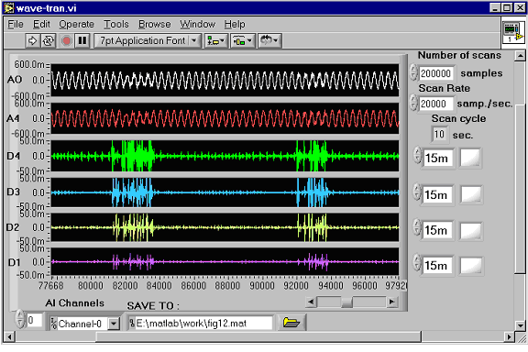

Şekil 2. Dalgacık Dönüşümüyle Bozucuların Bulunması

dersleriyle ilgili deneylerini yaparken bu tip tanıtımların yapılması onları özendirici ve ilgilerini artırıcı bir yönde fayda sağlamaktadır. Geliştirilen program gerçek zamanda deney düzeneğinden alınan akım ve/veya gerilim bilgisiyle çalıştırılabildiği gibi analiz edilecek olan sinyalin bilgisini bir dosyadan okuyarak da çalışmaktadır. Böylece öğrencilerin bitirme ödevi olarak ATP ve MATLAB gibi yazılımları kullanarak modelledikleri geçici olaylar bu yazılımla analiz edilebilmektedir. Ayrıca gerçek zamanda Simetrili Bileşenlerin izlenmesi amacıyla başka bir yazılım da geliştirilmiştir. Bu yazılımında kullanıcı ara birimi Şekil 3. de verilmiştir. Bu tür sistemlerin laboratuarda öğrencilerin kullanımına sunulması Güç Sistemleri derslerine ilgiyi artıracak ve bu alanın öğrenciye daha iyi tanıtılmasını sağlayacaktır.

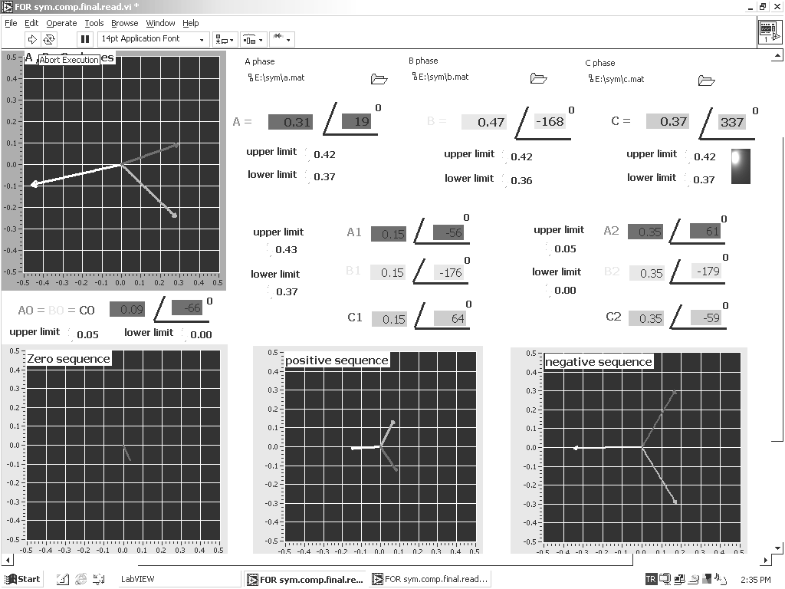

Şekil 3. Simetrili Bileşenlerin İzlenmesi

4. Sonuç
Bu bildiride Elektrik-Elektronik Mühendisliği öğrencilerinin Güç Sistemleri derslerine katılımlarının artırılması için bazı yöntemler önerilmiş ve bölümümüzde kurulu bulunan Enerji Kalitesi Laboratuarında yapılan çalışmaların öğrencilere sunumunun özendirici bir örnek olabileceği vurgulanmıştır. Burada ortaya konulan problem ve çözüm önerileri yazarların konu hakkındaki düşüncelerini yansıtmaktadır. Güç Sistemleri dersine olan katılımın azalması eminizki diğer üniversitelerimizde de görülen bir durum. Konu hakkında ilgili öğretim elemanlarının düşünceleri ve alınması gereken önlemler ayrıca önerilecek yenilikler Güç Sistemleri Mühendisliğinin geleceği için değerli bir katkı sağlayacaktır.

Kaynakça

[1]. Chowdhury B.H., “Power Education at the Crossroads,’’ IEEE Spectrum, Oct. 2000, s. 64-68.
[2]. Karady G.G. & Heydt G.T., “Increasing Student Interest and Comprehension in Power Engineering at the Graduate and Undergraduate Levels,’’ IEEE Trans. on Power Systems, vol. 15, no. 1, Feb. 2000, s. 16-21.
[3]. Duke R.M., Mohan N., Robbins W.P., “A Survey of Power Electronics Education in North American and Australasian Universities,’’ Proc. Australasian Universities Power Engineering Conf., Melbourne, Australia, Oct. 1996, s. 471-476.
[4]. Round S.D. & Duke R.M., “Strategies for Increasing Undergraduate Power Electronic Course Enrolments,’’ Proc. Australasian Universities Power Engineering Conference, Brisbane, Australia, Sep. 2000, s. 252-256.

